Démonstration compétence 6

Mon rôle dans le groupe
Dans ce travail de groupe, mon rôle principal était celui du représentant de l’équipe (le capitaine de l’équipe). Ce rôle consistait à diriger le groupe, discuter avec les professeurs de notre travail (questions, amélioration etc). Pour avoir une communication en dehors des cours, nous avions crée un groupe sur discord.
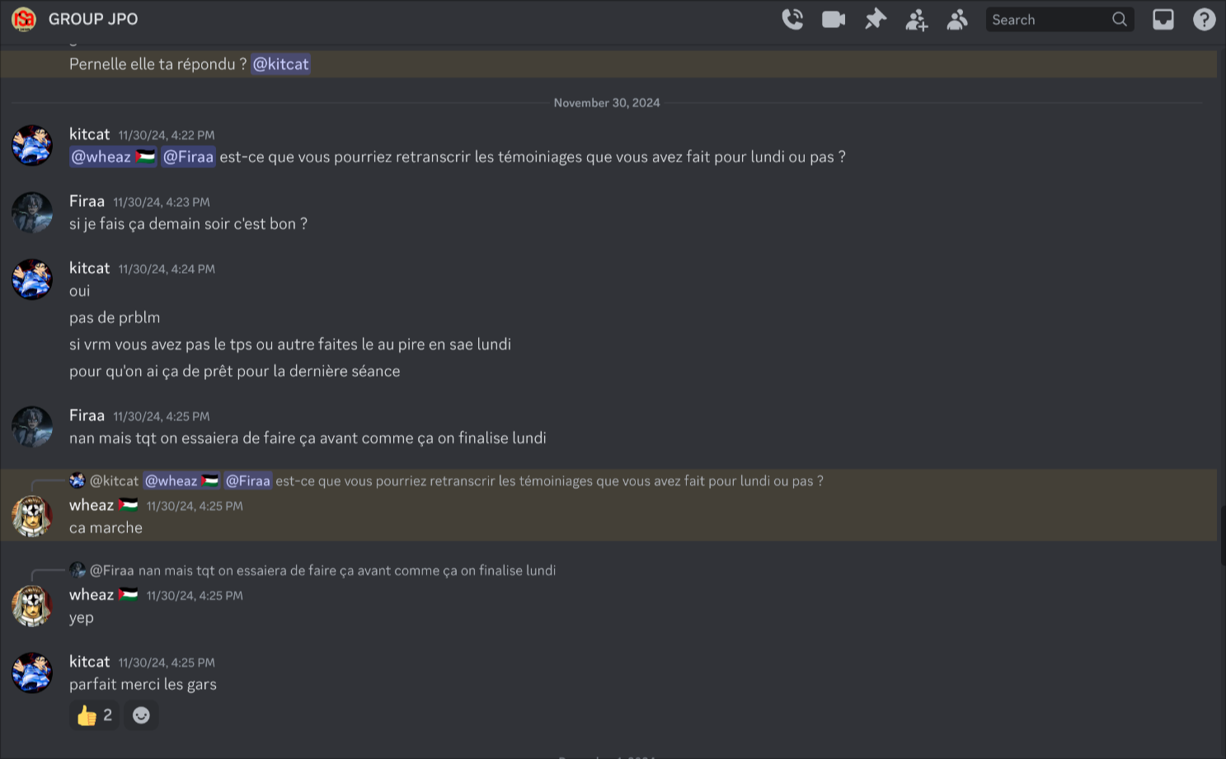
Les personnes présentes sur cette capture de discussion sont : Emrecan (wheaz), Arif (Firaa) et moi (kitcat)
Dans cette capture, on peut voir que je demande à Emrecan et Arif de retranscrire les témoiniages pour la semaine suivante pour pouvoir avancer sur le poster. Cette trace montre qu’en tant que capitaine de l’équipe, j’ai su poser un délai pour faire avancer le poster.

